Lektira iz vrećice
U svibnju trebate pročitati knjigu po svom odabiru, a ovo su upute kako ćete predstaviti djelo koje ste čitali.
- Pročitajte knjigu.
- Za vrijeme čitanja vodite bilješke mjestu i vremenu radnje, likovima, razvoju fabule, svojim dojmovima…
- Nakon čitanja knjige uzmite bijelu ili svjetlo smeđu papirnatu vrećicu.
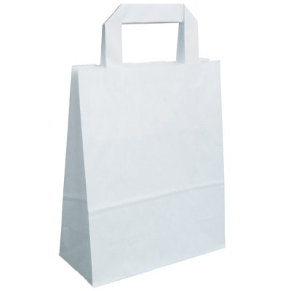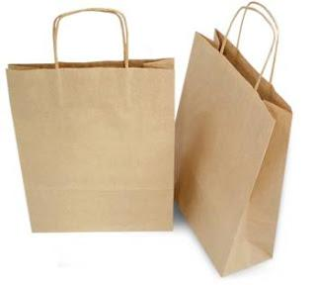

- Na jednoj strani vrećice napišite ime pisca i naslov djela te nacrtajte svoju naslovnicu djela. To sve treba pokriti cijelu jednu stranu vrećice.
- Na drugoj strani vrećice napišite penkalom svoj dojam o djelu, mjesto i vrijeme radnje, temu djela, imena glavnih likova i njihove osobine, imena sporednih likova i fabulu.
- Na bočne strane vrećice zapišite rečenice iz djela koje su vam se svidjele.
- U vrećicu stavite pet predmeta koji su vezani uz djelo. Možete ih naći kod kuće, na mreži ili ih sami napraviti. Ti predmeti će vam pomoći u prezentaciji djela. (predmeti, slike, karte, novinski isječci, fotografije, igračke…)
- Na satu lektire svaki učenik uz pomoć vrećice prezentira djelo koje je pročitao. Iz područja lektire učenik će biti vrednovan s obzirom na izradu vrećice i s obzirom na cjelovitost prezentacije. Iz usmenoga izražavanja učenik će biti vrednovan s obzirom na usmeno izražavanje u prezentaciji lektire.

